Le projet Evolve du PMI
Aperçu du suivi de la durabilité au Burkina Faso : 36 mois
Du 4 juillet au 19 août 2022

Aperçu de l'étude
Produits mousitquaires :
- Interceptor® G2 (alpha-cyperméthrine + chlorfénapyr)
- Interceptor® (alpha-cyperméthrine)
- PermaNet® 3.0 (deltaméthrine + PBO)
Conception : Trois marques dans des zones similaires
Date de la campagne : juin-novembre 2018
Dernier cycle de collecte de données : 36 mois (4 juillet - 19 août 2022)

Localisation des sites d'étude au Burkina Faso
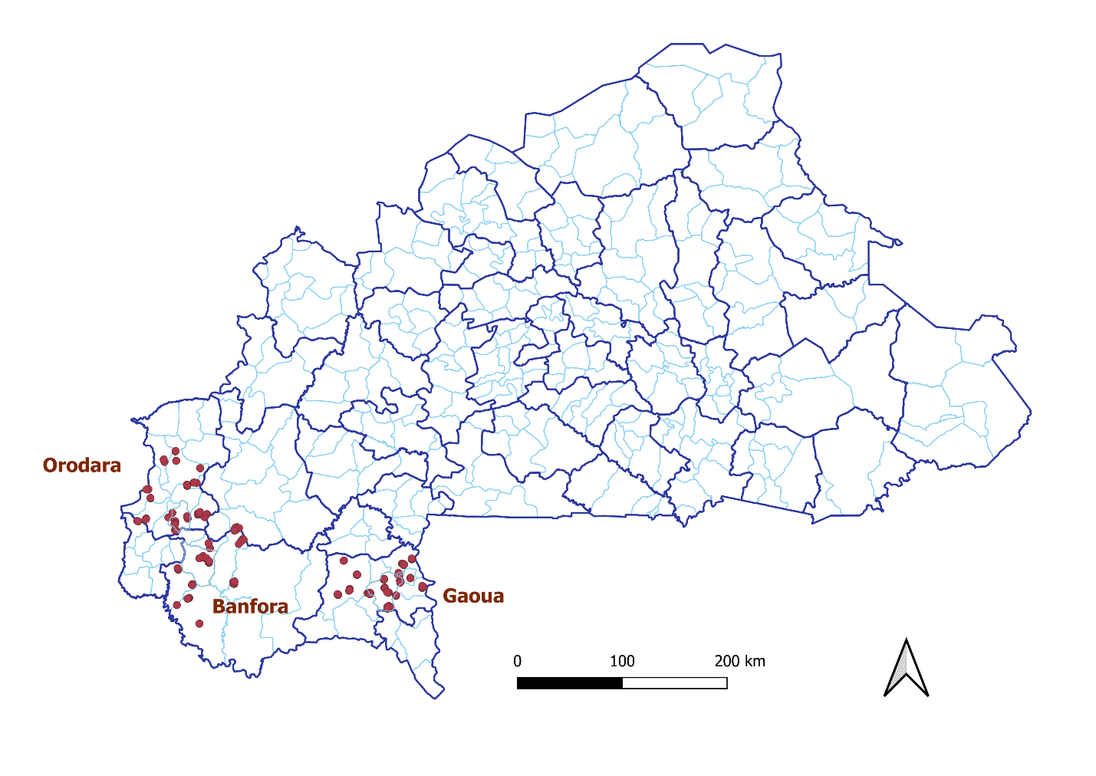

Principaux résultats
A la fin de l'enquête, la proportion de moustiquaires de cohorte restantes et en bon état était similaire dans les trois sites d'étude (80% à Banfora et Gaoua, et 90% à Orodara). Les MII Interceptor® ont maintenu la mortalité la plus élevée malgré la perte de contenu chimique la plus importante (70 % de mortalité sur 24 heures malgré une réduction moyenne de 76 % du contenu en alpha-cyperméthrine après 36 mois). Inversement, les MII PermaNet 3.0 présentaient la mortalité la plus faible bien qu'elles aient conservé la plus grande quantité de produits chimiques (26 % de mortalité sur 24 heures malgré une réduction moyenne de 49 % de la teneur en produits chimiques PBO après 36 mois).

Site | Tour d'enquête et temps écoulé depuis la distribution (mois) | Usure par attrition (%) | Moustiquaires restants en état de marche %  (N) | Moustiquaires restantes suspendues au-dessus de l'espace de couchage (%) |  | Mortalité à 24/72 heures contre les souches de moustiques sensibles ou résistantes (%) | Contenu chimique  N (IC 95 %)
 |  |  |  | Campagne | Autres
Banfora  (Interceptor® G2) | Base de référence (1.4) | 0.0% | 100% (N=294) | 28.9% | 81.9% | 84,5ª (79,6-89,3) | 5,00^{d} (4,70-5,31)
 | 12m (10.1) | 1.4% | 96.5% (N=231) | 63.2% | 81.6% | 66,2 ª (58,6-73,7) | 3,54 ^{d} (3,15-3,92)
 | 24m (24.1) | 13.9% | 84.2% (N=101) | 68.4% | 88.1% | 71,8 ª (57,2-86,3) | 2,21 ^{d} (1,55-2,87)
 | 36m (33.1) | 20.3% | 80.0% (N=60) | 86.6% | 89.3% | 50,5ª (39,1-61,8) | 1,6 ^{d} (1,0-2,2)
Gaoua (Interceptor®) | Base de référence (4.3) | 0.0% | 98.9% (N=282) | 52.8% | 84.9% | 99,9^{b} (99,7-100,0) | 3,33e (2,66-4,00)
 | 12m (13.1) | 9.7% | 97.1% (N=206) | 75.2% | 80.9% | 99,2^{b} (98,2-100,0) | 2,73e (1,89-3,58)
 | 24m (24.1) | 26.0% | 88.4% (N=138) | 75.3% | 82.1% | 99,5 ^{b} (98,8-100,0) | 1,70e (1,16-2,24)
 | 36m (36.1) | 41.4% | 79.8% (N=94) | 87.2% | 81.1% | 70,8^{b} (58,0-83,7) | 0,8e (0,3-1,3)
Orodara (PermaNet® 3.0) | Base de référence (5.5) | 0.0% | 94.7% (N=346) | 72.9% | 63.1% | 71,7^{c} (63,9-79,6) | 15,20^{f} (1,21-1,73)
 | 12m (14.4) | 5.1% | 95.7% (N=280) | 81.4% | 72.6% | 75,1 ^{c} (69,2-81,1) | 9,03 ^{f} (7,39-10,67
 | 24m (24.2) | 15.9% | 90.4% (N=209) | 84.7% | 83.0% | 51,8 ^{c} (38,5-64,7) | 7,82 ^{f} (5,86-9,79)
 | 36m (36.1) | 31.0% | 90.1% (N=141) | 90.1% | 90.5% | 25,7^{c} (15,7-35,6) | 7,82 ^{f} (5,86-9,79)
a Résultat de la mortalité après 72 heures lors d'essais en tunnel contre une souche résistante
b Résultat de la mortalité sur 24 heures lors des essais biologiques sur cône contre la souche sensible
c Résultat de la mortalité sur 24 heures lors du test contre la souche résistante sur le panneau de toit PBO à l'aide d'essais biologiques sur cônes.
d Chlorfénapyr
e Alpha-cyperméthrine
f PBO

Principaux facteurs de risque pour la durabilité physique des MII de la cohorte
- L'exposition aux messages sur les moustiquaires au cours des six mois précédant l'enquête était la plus faible à Gaoua, où aucune personne interrogée n'a déclaré avoir été exposée (0%), et plus élevée à Banfora (39%) et à Orodara (47%). En conséquence, une faible proportion de personnes interrogées avaient des attitudes favorables à l'égard des moustiquaires, de leur entretien et de leur réparation dans tous les sites de l'étude, en particulier à Gaoua où les personnes interrogées n'ont pas été exposées aux messages :
  - Attitudes favorables vers les MII : 7% à Gaoua, 36% à Banfora, et 26% à Orodara, (p<0.001).
  - Attitudes favorables à l'entretien et à la réparation des MII : 6% à Gaoua, 18% à Banfora, et 3% à Orodara (p=0.014).
- A 36 mois, les moustiquaires de cohorte à Gaoua sont soumises à un risque global plus élevé de dommages.
  - La proportion de ménages stockant des aliments dans une pièce utilisée pour dormir était la plus élevée à Gaoua (100% à Gaoua, 64% à Banfora, et 50% à Orodara (p<0.001).
  - La proportion de ménages ayant déjà cuisiné dans une pièce utilisée pour dormir était la plus élevée à Gaoua (45% à Gaoua, 26% à Banfora, et 4% à Orodara (p<0.001).
  - Les mousiquaires étaient le plus souvent suspendus sur une natte ou sur le sol à Gaoua (83% à Gaoua, 28% à Banfora, et 28% à Orodara ; (p<0.001).
- Un nombre significativement plus important de moustiquaires suspendus à Orodara (93%) n'étaient pas pliés ou attachés par rapport à Banfora (44%) et Gaoua (44%) (p<0,001).

Survie de la cohorte en état de marche
Le graphique représente la proportion de moustiquaires en état de marche par rapport aux courbes de survie hypothétiques pour les moustiquaires d'une durée de un à quatre ans en utilisant les données de survie des cycles de base de 12, 24 et 36 mois de l'étude. Après 36 mois, en utilisant l'estimation comme position relative du point de données sur une ligne horizontale entre les deux courbes de survie médianes adjacentes, la durée de vie utile médiane estimée des moustiquaires Interceptor® G2 à Banfora était de 2,6 ans, des moustiquaires Interceptor® à Gaoua était de 2,4 ans, et des moustiquaires PermaNet® 3.0 à Orodara était de 3,2 ans.

Diagrammes de survie aux deux points dans le temps par rapport à des courbes de survie hypothétiques pour des moustiquaires d'une durée de vie d'un à quatre ans. Estimation de la durée de vie médiane sur la base des données de survie des mois 24 et 36.

Essais biologiques et résultats chimiques : MII de la marque Interceptor
La marque Interceptor® est une MII à base de pyréthrinoïdes uniquement, dont le seul ingrédient actif est l'alpha-cyperméthrine. Des bioessais sur cônes ont été réalisés avec une colonie de moustiques An. gambiae Kisumu, qui ont été caractérisés comme étant sensibles à la deltaméthrine et à l'alpha-cyperméthrine avant chaque cycle d'enquête. La réaction en chaîne par polymérase a confirmé que l'espèce était bien An. gambiae et qu'aucune mutation kdr n'était présente.
Malgré une perte de 84 % de la teneur chimique par rapport à la dose cible de 5 g/kg indiquée par le fabricant, 60 % des échantillons de terrain ont conservé une efficacité optimale contre la souche sensible d'An. gambiae Kisumu à la fin de l'enquête.
Teneur en alpha-cyperméthrine des MII de marque Interceptor® du district de Gaoua, Burkina Faso : 2019-2022
Pourcentage de KD60 et de mortalité sur 24 heures pour les MII de marque Interceptor® prélevées dans le district de Gaoua, au Burkina Faso, contre les moustiques An. gambiae Kisumu sensibles : 2019-2022

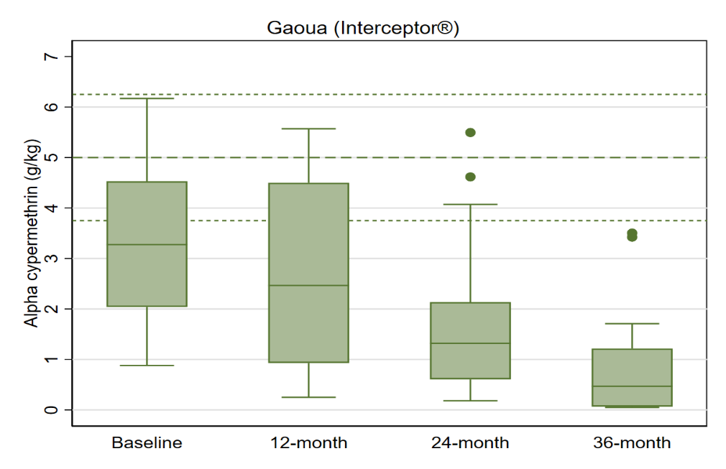
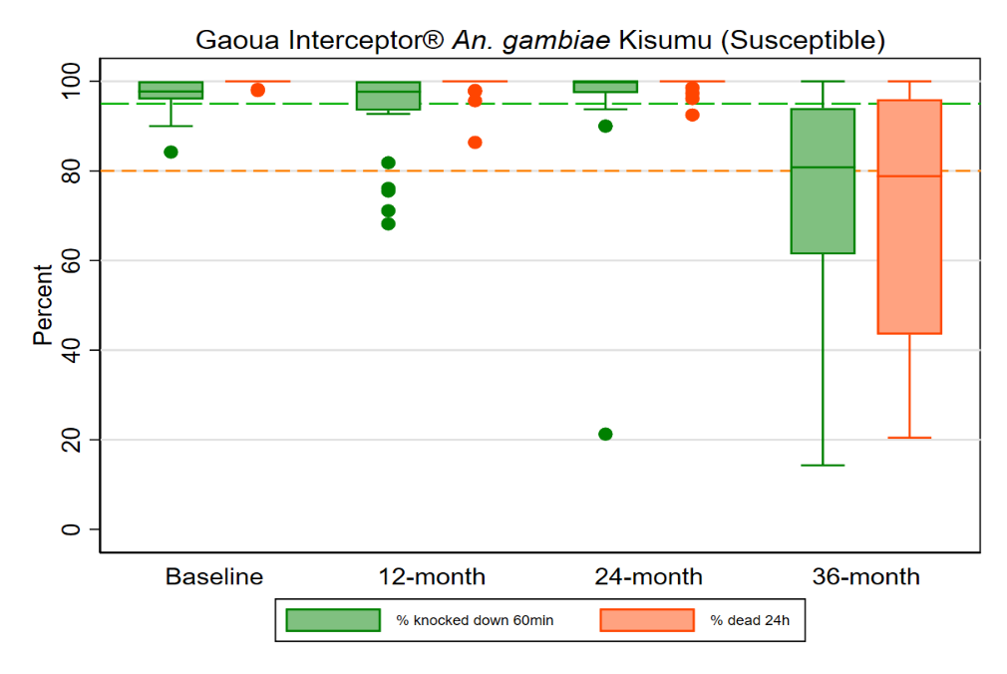

Le diagramme en boîte montre la médiane (ligne horizontale), l'intervalle interquartile (boîte), les valeurs adjacentes (moustaches), les valeurs aberrantes (cercles) et, pour chaque légende, les tirets gras spécifient le seuil du fabricant (les tirets fins indiquant l'intervalle acceptable).
Le diagramme en boîte montre la médiane (ligne horizontale), l'intervalle interquartile (boîte), les valeurs adjacentes (moustaches), les valeurs aberrantes (cercles) et, pour chaque légende, les lignes pointillées représentent les seuils de l'OMS pour l'invalidation (ligne verte, KD60 95%) et la mortalité (ligne orange, mortalité, 80%).

Essais biologiques et résultats chimiques : MII de marque PermaNet® 3.0
La marque PermaNet® 3.0 est une moustiquaire imprégnée d'une synergie pyréthroïde + PBO avec de la deltaméthrine uniquement sur les côtés de la moustiquaire et de la deltaméthrine + PBO sur le toit. Les tests ont confirmé la présence d'une résistance à la deltaméthrine et à l'alpha-cyperméthrine dans la souche VKPER. Les tests de synergie entre le PBO et la deltaméthrine ont montré une augmentation de plus de 60% de la mortalité par rapport à la deltaméthrine seule.
Les échantillons de terrain PermaNet® 3.0 ont atteint un taux de mortalité sur 24 heures trois fois plus faible au bout de 36 mois qu'au départ (26 % contre 72 %) contre la colonie d'An. gambiae VKPER résistante aux pyréthrinoïdes. La diminution de la mortalité correspond à une perte de 86 % de la teneur moyenne en PBO des échantillons de toit (3,9 g/kg) par rapport à la dose cible du fabricant (25 g/kg).
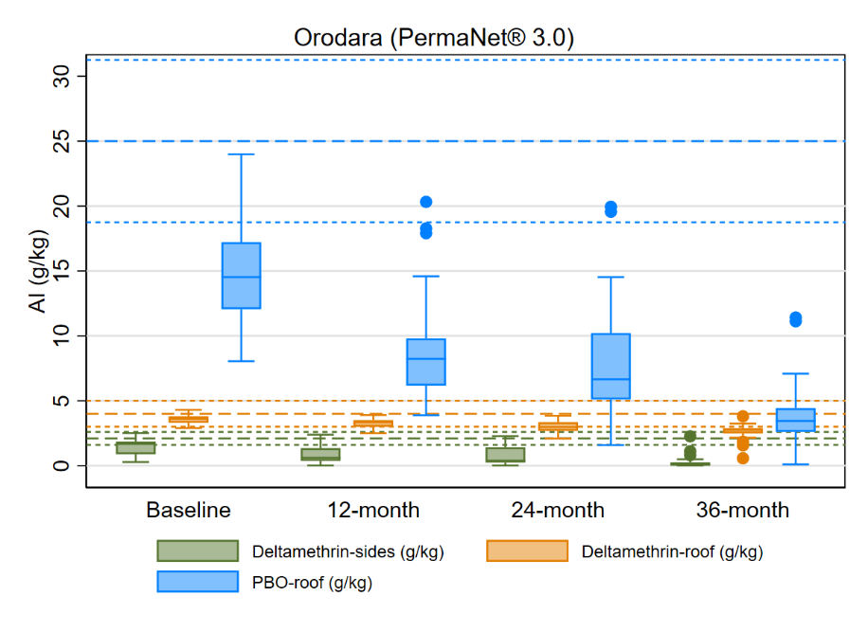
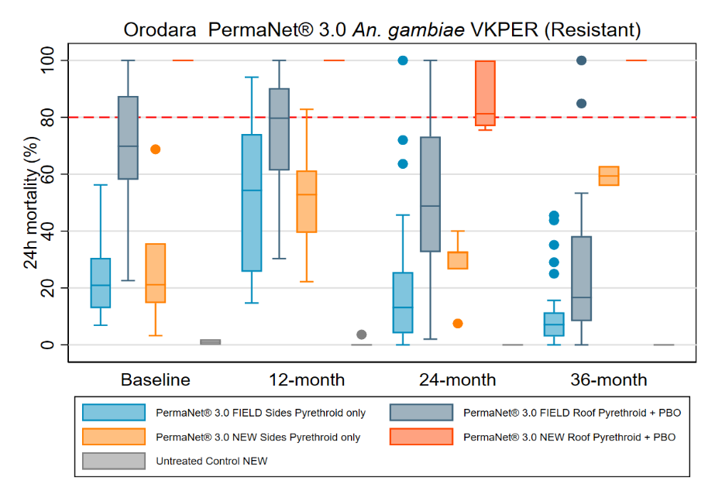
Teneur en deltaméthrine des côtés et du toit et teneur en PBO du toit des MII de la marque PermaNet® 3.0 dans le district d'Orodara, Burkina Faso : 2019-2022
Le diagramme en boîte montre la médiane (ligne horizontale), l'intervalle interquartile (boîte), les valeurs adjacentes (moustaches), les valeurs aberrantes (cercles) et, pour chaque légende, les tirets gras spécifient le seuil du fabricant (les tirets fins indiquant l'intervalle acceptable).
Le diagramme en boîte montre la médiane (ligne horizontale), l'intervalle interquartile (boîte), les valeurs adjacentes (moustaches), les valeurs aberrantes (cercles) et, pour chaque légende, la ligne rouge en pointillés représente les seuils d'efficacité optimale de l'OMS pour une mortalité de 80 %.
Mortalité sur 24 heures pour les moustiquaires imprégnées d'insecticide de la marque PermaNet® 3.0 prélevées dans le district d'Orodara, au Burkina Faso, contre les moustiques résistants An. gambiae VKPER : 2019-2022

Essais biologiques et résultats chimiques : MII de la marque Interceptor® G2
Le test du chlorfénapyr a été ajouté à la caractérisation de la deuxième série. Les résultats des séries de 12, 24 et 36 mois ont montré que la mortalité à 72 heures restait supérieure à 95 % avec une dose diagnostique provisoire de 100 µg/bouteille et à 100 % avec 200 µg/bouteille.
Après 36 mois, les échantillons de terrain d'Interceptor® G2 ont atteint une mortalité de 51 % après 72 heures contre la colonie résistante d'An. gambiae VKPER. Cette diminution correspond approximativement à la réduction de 67 % de la teneur en chlorfénapyr (1,6 g/kg) et à la perte de 29 % de la teneur en alpha-cyperméthrine (1,7 g/kg) par rapport aux doses cibles originales du fabricant de 4,8 g/kg de chlorfénapyr et de 2,4 g/kg d'alpha-cyperméthrine.
Teneur en alpha-cyperméthrine et en chlorfénapyr des MII de marque Interceptor® G2 dans le district de Banfora, Burkina Faso : 2019-2022
Mortalité à 72 heures pour les échantillons de terrain/nouvelle marque Interceptor® G2 et nouvelle marque Interceptor® MII prélevés dans le district de Banfora, Burkina Faso, contre les moustiques résistants An. gambiae VKPER : 2019-2022

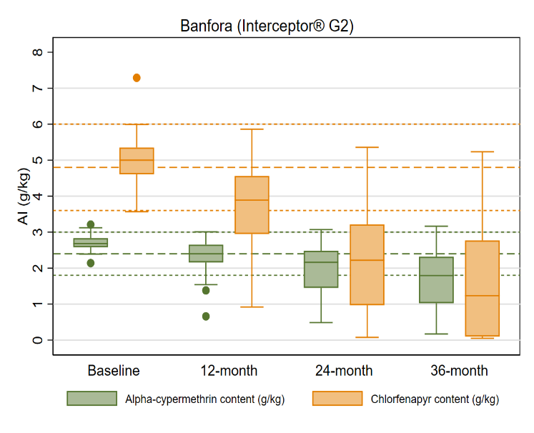
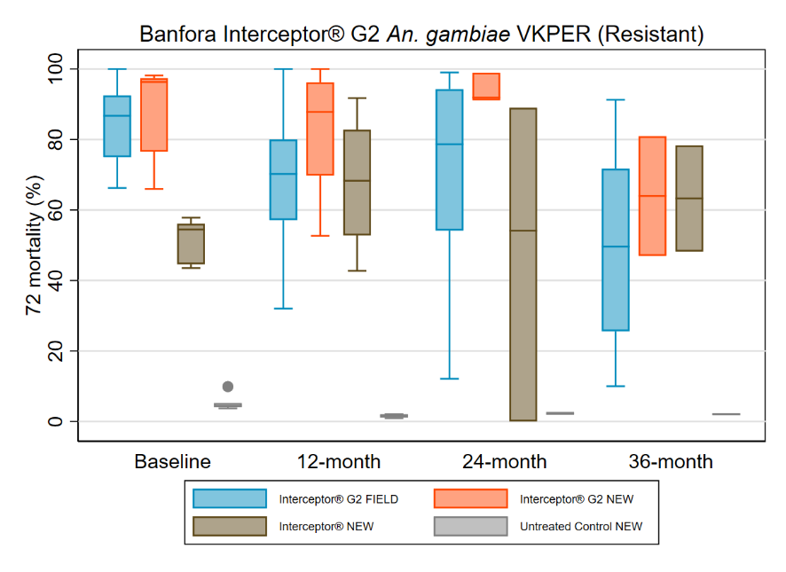
Le diagramme en boîte montre la médiane (ligne horizontale), l'intervalle interquartile (boîte), les valeurs adjacentes (moustaches) et la valeur aberrante (cercle).
Le diagramme en boîte montre la médiane (ligne horizontale), l'intervalle interquartile (boîte), les valeurs adjacentes (moustaches), les valeurs aberrantes (cercles) et, pour chaque légende, les tirets gras spécifient le seuil du fabricant (les tirets fins indiquant l'intervalle acceptable).

Définitions des indicateurs de suivi de la durabilité
Attrition due à l'usure : Le pourcentage de moustiquaires de la cohorte perdues parce qu'elles ont été détruites, jetées ou utilisées à d'autres fins sur l'ensemble des moustiquaires de la cohorte reçues par les ménages échantillonnés. Cela n'inclut pas les moustiquaires qui ont été données, vendues ou volées.
Fournit une estimation de l'attrition pertinente pour l'estimation de la durabilité physique, contrairement à l'attrition "toutes causes confondues" qui inclut également les moustiquaires données, etc. L'attrition due à l'usure est corrélée à la survie médiane des moustiquaires de la cohorte.
Moustiquaires restants en état de fonctionnement : Pourcentage des moustiquaires de la cohorte qui ont survécu à ce jour et qui sont encore en bon état (bonnes ou endommagées), c'est-à-dire dont l'indice de perforation proportionnel est inférieur ou égal à 642.
Fournit une estimation de la qualité physique des moustiquaires de campagne restantes.
Moustiquaires restantes suspendues au-dessus de l'espace de couchage : Le pourcentage de moustiquaires de la cohorte et, séparément, de moustiquaires hors cohorte présentes dans le ménage qui pendent, qu'elles soient attachées ou non.
Fournit une estimation de l'utilisation des différentes moustiquaires dans le ménage. Les ménages adoptent plus ou moins rapidement les moustiquaires nouvellement reçues dans le cadre des campagnes. Une moustiquaire accrochée à la maison est un indicateur de l'utilisation de la moustiquaire en général, au-delà de l'indicateur formel de l'utilisation de la moustiquaire la nuit précédant l'enquête.
Efficacité insecticide optimale : Le pourcentage de moustiquaires de campagne échantillonnées qui présentent au moins 95 % d'abattement en 60 minutes ou 80 % de mortalité dans l'essai biologique du cône de l'OMS. Ou encore, 90 % d'inhibition de l'alimentation ou 80 % de mortalité dans l'essai en tunnel.
Fournit une estimation de l'efficacité de l'insecticide présent sur les MILD de la campagne de masse à chaque période de suivi.
Survie de la cohorte en état de fonctionnement : Proportion de toutes les moustiquaires de la cohorte échantillonnées au départ qui sont en bon état à chaque période de suivi, parmi toutes les moustiquaires de la cohorte dont le résultat est connu (à l'exclusion des moustiquaires données à d'autres personnes, volées ou vendues).
Fournit une estimation de la proportion de toutes les moustiquaires de la campagne qui sont encore en mesure de protéger efficacement la population contre le paludisme lorsqu'elle dort sous la moustiquaire.

